**網路攻防期末報告** B0444133陳美樺 B0444134傅惟蘭

1. 如何從網路流量中竊取Email的密文：

Scapy是一個使用python編寫的程式，能夠偽造或解密網路封包，可發送、捕捉、匹配請求等等。可以利用scapy製作監聽封包的程式，其中sniff函數中的fliter引數用來設定封包過濾條件(要擷取HTTP或TCP等等的通訊協定)，收到封包後，packet.show()會顯示出封包內容，並分析其中的通訊協定資訊。

* 實作成功擷取封包之截圖：

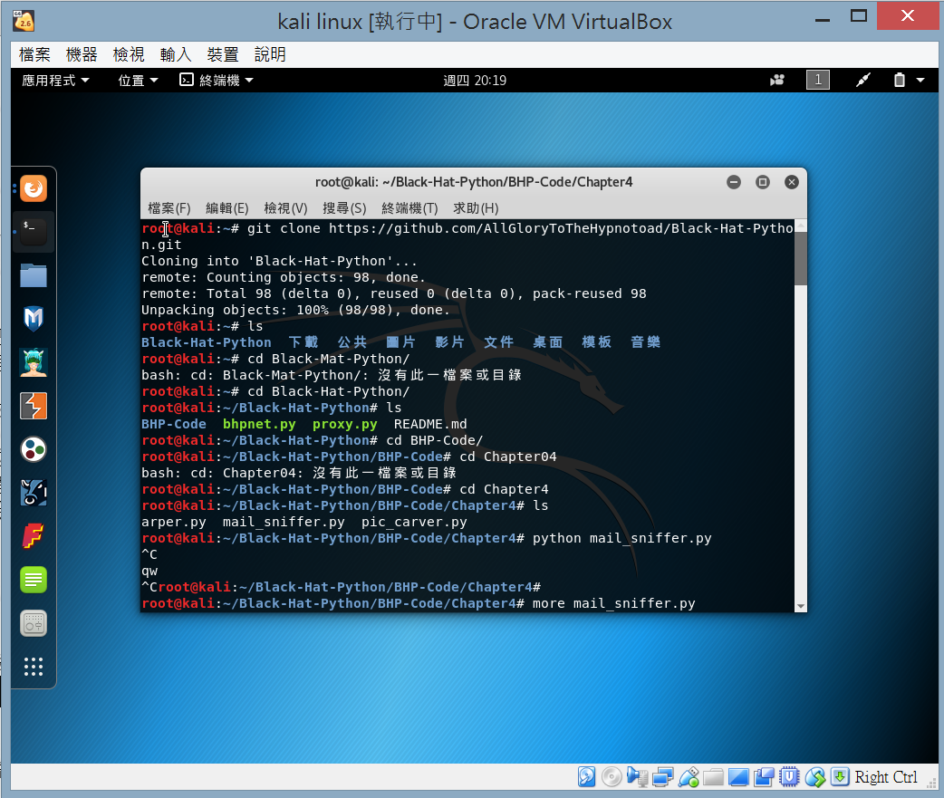

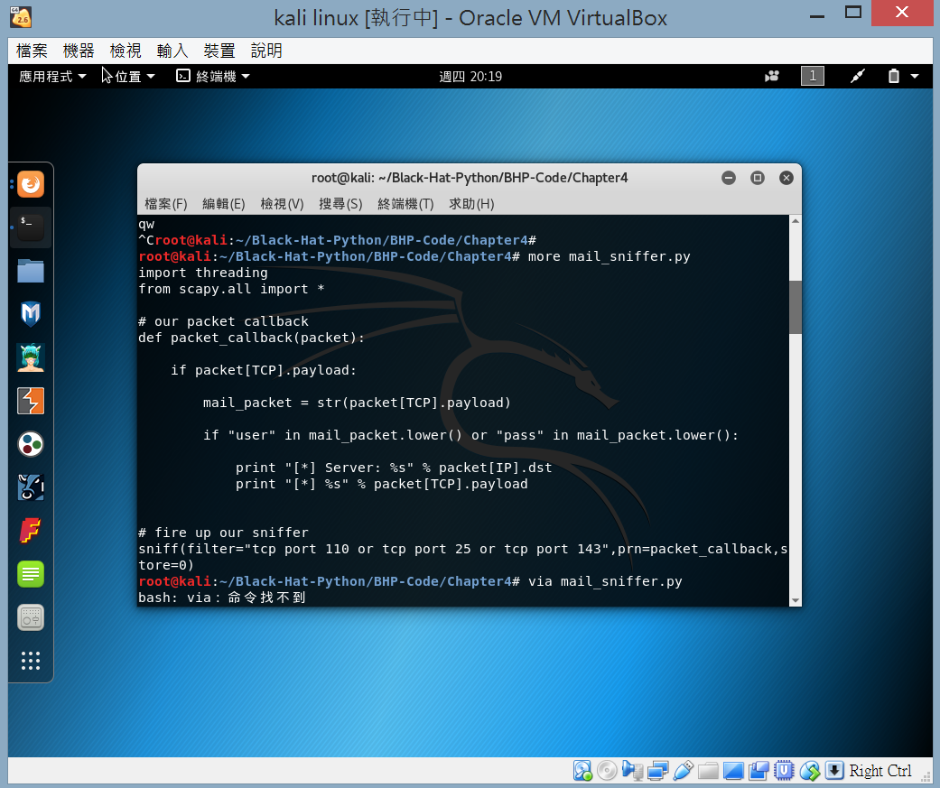

sniff(filter="tcp port 110 or tcp port 25 or tcp port 143 or tcp 80",prn=packet_callback,store=0)

「封包過濾條件(25port是SMTP，110port是POP3，143port是IMAP，這邊加上80port讓HTTP協定的封包資料也可以被截取)所收到的東西會放進packet_callback裡面，並傳回function。」

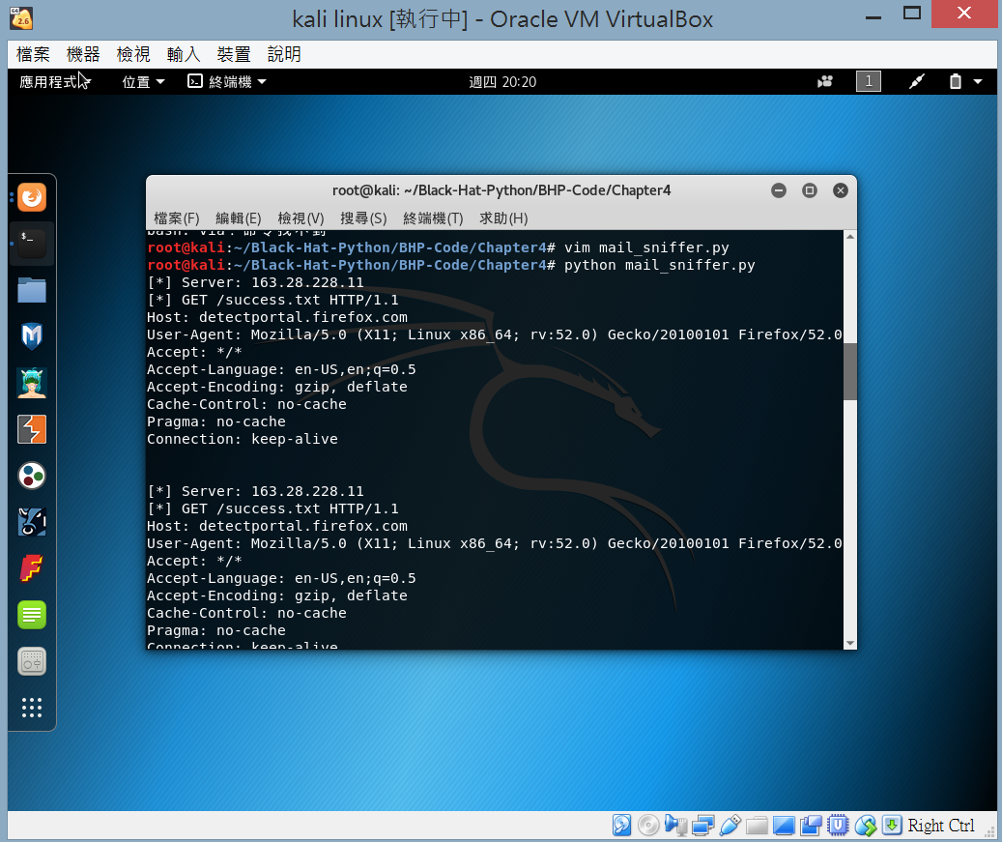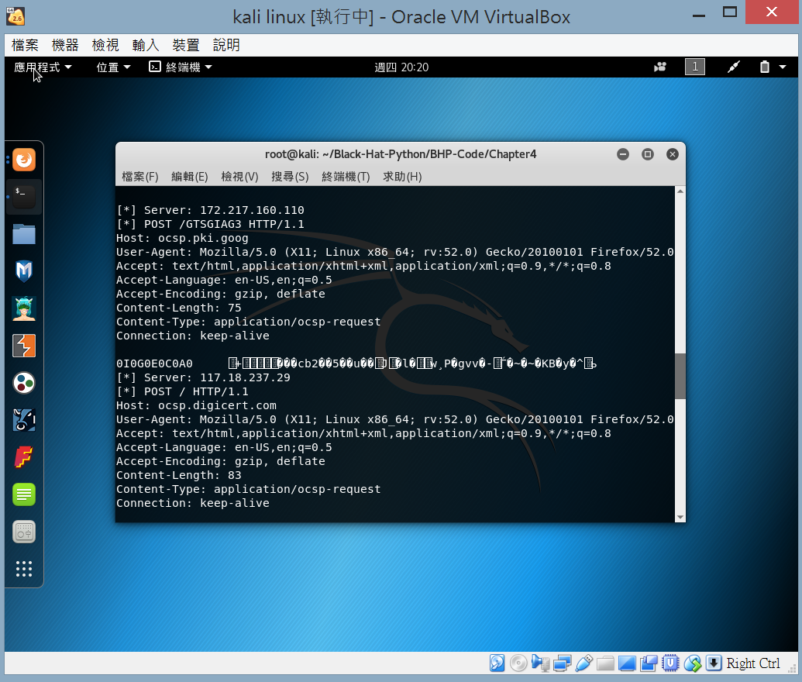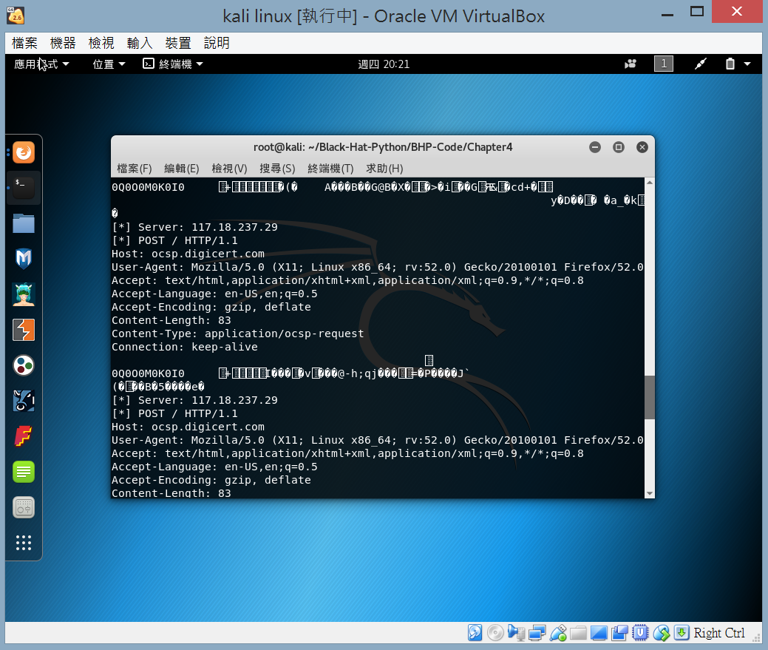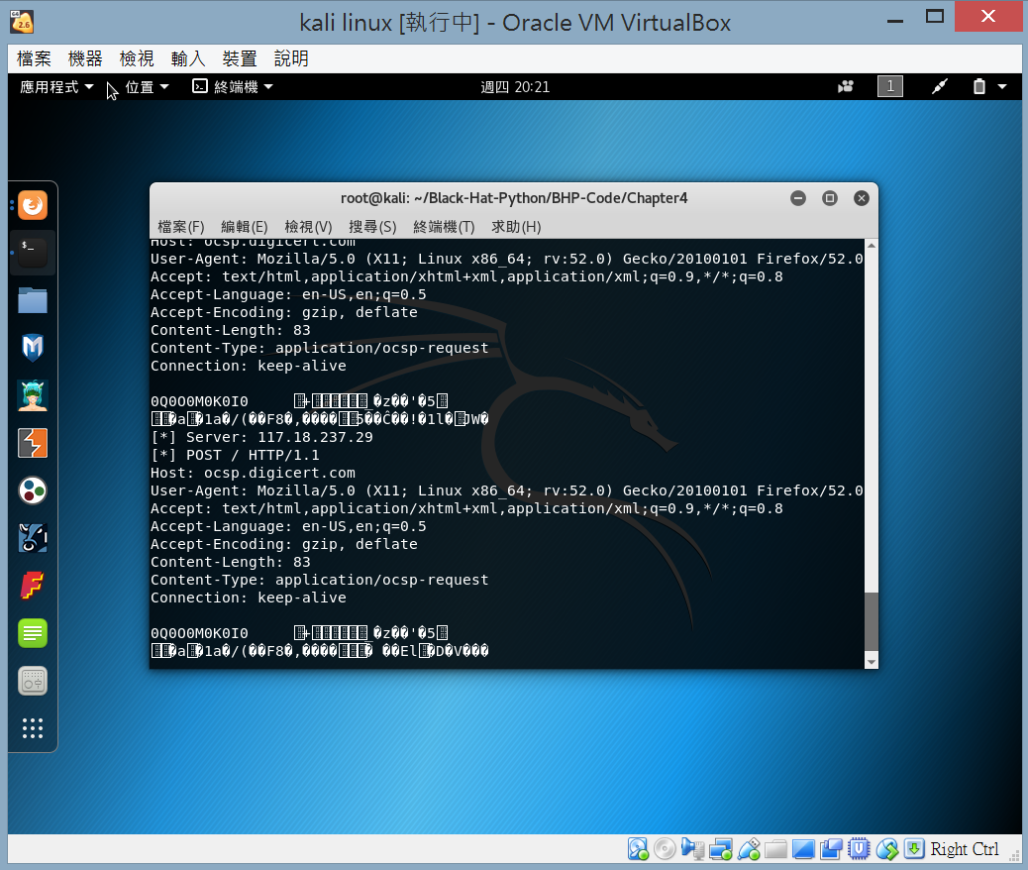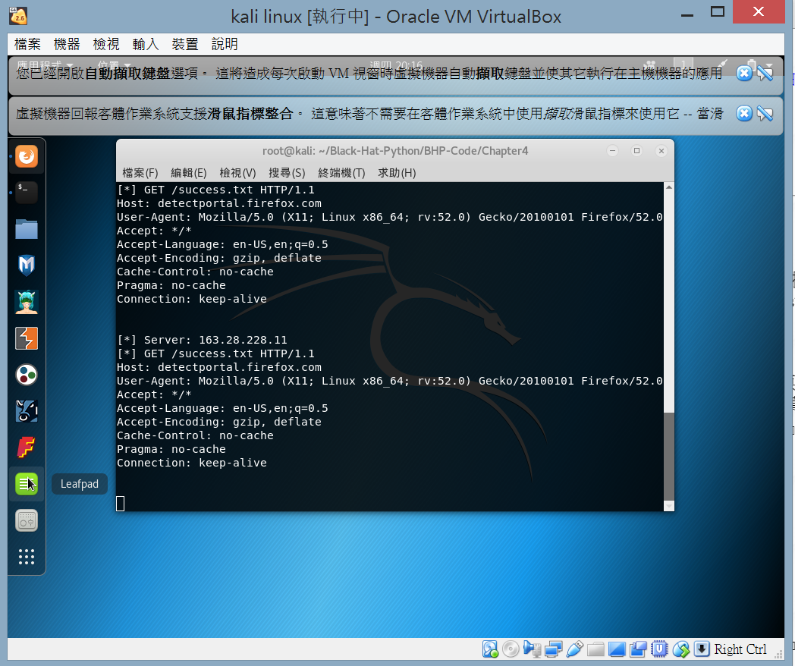

1. 如何透過ARP Spoofing技巧進行內網MiTM的攻擊

MiTM是Man-in-the-Middle attack，是指攻擊者利用訊息傳送時，在發送者和傳送者之間擷取訊息，並將訊息更改後再傳送給接收者，由於網路傳輸仍可正常進行，因此，攻擊者不易被發現。

電腦間必須要經由ARP轉換成MAC才可以在電腦間進行傳輸。而ARP（Address Resolution Protocol），或稱地址解析協議功用是在於IP轉換成MAC。ARP Spoofing此種攻擊透過偽造的ARP請求，可將大量的封包轉送至偽造的IP位址，導致該IP位址網路竄改，無法正常連線上網；也可竊取該位址得封包，進行讀取或竄改內容。

* 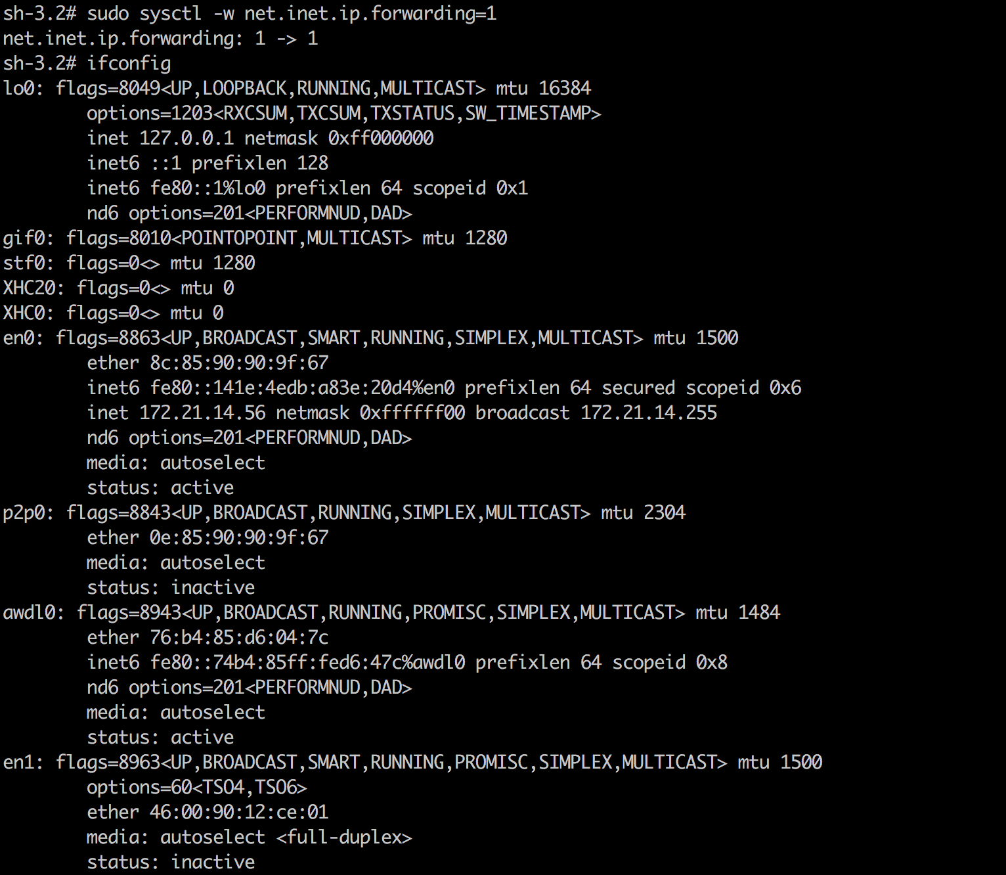實作成功擷取封包之截圖：

使用”ifconfig”指令，查詢此台電腦的ip及interface，得知此台電腦是en0、IP：172.21.14.57

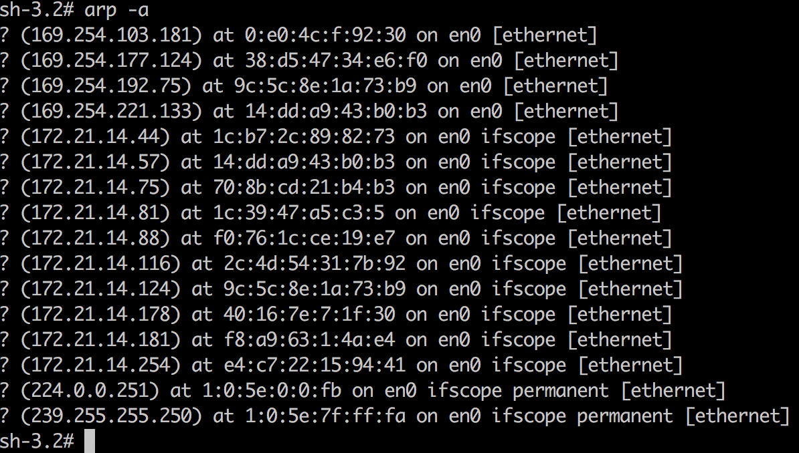

使用“arp-a”的指令可以搜尋此網路的電腦ip

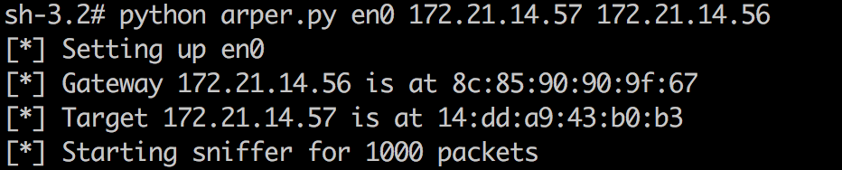

要攻擊的電腦ip是：172.21.14.56，傳送1000個封包。

(3)分析PCAP封包，從PCAP封包中取得HTTP裡面的圖片資料，並將這些圖片資料進行人工智慧比對，快速篩選，若要完成上述功能，需如何透過Python Scapy工具達到?

利用從HTTP流量裡抽出圖片檔之後，使用OpenCV電腦視覺工具，來嘗試偵測包含人臉的圖片，以便過濾出可能有用的圖片，可以用ARP污染工具來産生PCAP檔或是可以擴充ARP污染程式，讓它在目標機器瀏覽的時候即時進行人臉偵測。

利用Scapy的功能，讓各個TCP串流自動分開。接著用它過濾出HTTP流量，然後把所有HTTP流量的資料串到同一個暫存區裡。在重組好HTTP資料之後，會把它交給分析HTTP header的函式，逐一分析HTTP header。在確定HTTP回應的是影像之後，會把影像抽出來，然後回傳影像型別與影像資料本身。

get-http-headers函式拿到原始HTTP資料後，會用正規表達式切出headers extract-image函式則會拿HTTP header判斷接收到的是不是影像。如果偵測到Content-Type header確實是影像的MIME type，就會把影像類型切出來；如果傳輸時有壓縮過，會先嘗試解壓再回傳影像類型與影像內容接著讓我們加入人臉偵測程式碼，以判斷收到的影像裡是不是有任何一張包含人臉。